无创血糖检测器全球市场总体规模
无创血糖检测器是指一种医疗设备，旨在测量血糖水平，而无需使用传统的需要针头或皮肤刺破的方法。这种设备利用创新技术，如红外光谱、光学相干断层扫描或其他无创方法，为管理糖尿病的个体提供一种无痛和便捷的替代方案。
根据QYResearch最新调研报告显示，预计2029年全球无创血糖检测器市场规模将达到2.7亿美元，未来几年年复合增长率CAGR为6.0%。
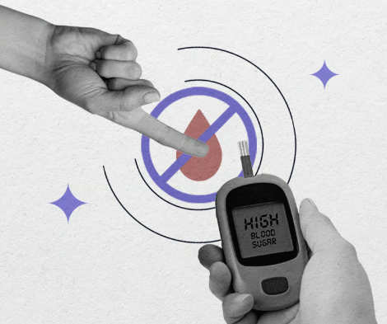
无创血糖检测器，全球市场总体规模

如上图表/数据，摘自QYResearch最新报告“全球无创血糖检测器市场研究报告2023-2029.

全球无创血糖检测器市场前5强生产商排名及市场占有率（基于2022年调研数据；目前最新数据以本公司最新调研数据为准）

如上图表/数据，摘自QYResearch报告“全球无创血糖检测器市场研究报告2023-2029，排名基于2022数据。目前最新数据，以本公司最新调研数据为准。
全球范围内，无创血糖检测器主要生产商包括Abbott、Glucowise (MediWise)等，其中前3大厂商占有大约90%的市场份额。

主要驱动因素:
患者舒适度：主要的驱动因素是对患者舒适度的重视。无创血糖检测器消除了痛苦的手指刺痛，为糖尿病患者提供了更为舒适的体验，从而提高了定期监测血糖的依从性。
持续监测：无创设备使得连续血糖监测成为可能，而不会对用户造成不适。这种持续监测有助于更全面地了解血糖波动，促进更好地管理糖尿病。
技术进步：感测技术、数据处理和微型化的不断进步有助于开发更为准确和用户友好的无创血糖检测器。这推动了消费者的兴趣和采用。
糖尿病患病率上升：全球糖尿病患病率的不断增加为有效和无创的血糖监测解决方案创造了不断增长的市场。无创检测器能够满足更多糖尿病患者的需求，推动市场增长。
便利性和可及性：无创检测器提供了便利性和易用性，使血糖监测对更广泛的人群更为可及。简化监测流程有助于鼓励糖尿病患者更加规律地使用和遵从。
主要阻碍因素:
准确性担忧：达到与侵入性方法相同准确性水平是一个挑战。确保在不需要血样的情况下获得准确可靠的血糖测量是无创检测器必须克服的障碍。
监管批准：无创血糖检测器面临着严格的监管审查，以确保其安全性和有效性。在复杂的监管环境中导航和获得必要的批准可能是耗时且具有挑战性的。
成本因素：开发和制造先进的无创技术可能成本高昂。这些设备的价格可能较传统的血糖监测方法更高，潜在地限制了广泛采用。
行业发展机遇:
提高准确性：在提高无创血糖检测器准确性方面存在机会。技术进步和研究以达到与侵入性方法相媲美的准确性可以开辟市场渗透的新途径。
家庭医疗保健：家庭医疗保健和自我监测的不断增长趋势为无创血糖检测器提供了机会。让个体能够在家中便捷地监测其血糖水平符合以患者为中心的护理的趋势。
全球市场拓展：随着对无创监测选项认识的提高，存在全球市场拓展的机会。满足不同人群和医疗系统需求的机会有助于推动广泛采用。
与可穿戴设备集成：将无创血糖监测与可穿戴设备（如智能手表）集成，可以提高用户便利性。这种集成可以提供实时数据和警报，有助于更好地管理糖尿病。
与医疗保健提供商合作：与医疗保健提供商和机构合作，将无创监测融入糖尿病管理计划中，是一种战略机会。与医疗专业人士的合作关系可以增强市场中的信任和可信度。
调研团队最新发布的无创血糖检测器行业研究报告，本文侧重研究全球无创血糖检测器总体规模及主要厂商占有率和排名，主要统计指标包括无创血糖检测器产能、销量、销售收入、价格、市场份额及排名等，企业数据主要侧重近三年行业内主要厂商的市场销售情况。地区层面，主要分析过去五年和未来五年行业内主要生产地区和主要消费地区的规模及趋势。

竞争分析：主要企业情况、新入企业、收购、并购和扩张、市场份额、机遇和挑战等
行业分析：原材料、市场应用、产品种类、市场需求、市场供给,下游市场分析、供应链分析等
市场规模：产能、产量、销售、产值、价格、成本、利润等
定制信息：我们可以提供定制的调查和信息，以满足客户的需要

我们通过丰富的专家资源、完备的数据库、专业的研究团队、精准完善的调查分析为您提供深入的市场调研、销售数据、市场环境分析、市场发展预测...为确保市场调研的准确性，我们所有的信息均通过多重验证审核

